Windows下可执行文件虚拟机加壳系统

李 鹏，田淞煜
(哈尔滨理工大学 计算机科学技术学院，黑龙江 哈尔滨 150080）
摘 要：为了提高Windows下可执行文件的安全性，使用虚拟机加壳方式对可执行文件进行加壳。加壳后，可执行文件中包含了一个虚拟机系统，原有的硬指令编码都被替换成伪指令字节码，在程序执行时，虚拟机系统中的解释器负责将伪指令字节码翻译为CPU能识别的硬指令编码。通过合并压缩可执行文件的节区，减小了压缩后的可执行文件的磁盘占用空间，本系统对加壳后的可执行文件的安全性和压缩率进行了优化。
关键词：软件保护；加壳保护；虚拟机加壳；软件压缩
DOI:10.15938/j.jhust.（编辑填写）

Windows executable virtual machine shell
LI Peng , TIAN Song-yu
(School of Computer Science and Technology, Harbin University of Science and Technology, Harbin 150080,China)

Abstract: In order to improve the security of executable in Windows, virtual machine shell is used to shell the executable. When the file is packaged, the executable file contains a virtual system in which the hard instruction codes are replaced with pseudo-instruction bytecodes, and the virtual system interpreter is responsible for translating the pseudo-instruction bytecodes into hard-instruction codes that the CPU can recognize during program execution. By merging the sections of the compressed executable, the disk space of the compressed executable is reduced, and the security and compression rate of the packaged executable are optimized by this system.
Keywords: Software protection; Shell protection; Virtual machine shell; Software compression

- 引 言
计算机的应用范围越来越广，使用Windows软件的用户也不断增加，与此同时，软件盗版问题也越来越严重，盗版软件已经成为计算机产业健康发展的重要问题。据美国商业软件联盟（BSA）发布报告称，2019年全球软件盗版率为41%，高于2018年的40%，全球软件盗版所带来的经济损失高达514美元随着盗版威胁日益严重^{[1]}，软件开发者对软件的保护意识越来越强烈。
市面上的软件保护方式不外乎硬件和软件两种方式，硬件的保护方式通常需要外接一个USB设备，但是这种保护方式的成本太高，使用范围广泛的软件通常不适用这种方式。基于软件保护的，成本相对较低，但破解的技术参差不齐，如功能限制、时间限制、序列号验证等技术容易被软件破解者运用反编译、反汇编、调试技术破解。
本系统使用虚拟机方式，对软件进行加壳处理，在可执行文件中加入一套虚拟机系统，对可执行文件中的硬编码进行编译，生成一套伪指令，文件正常执行时虚拟机会将伪指令翻译，从而正常运行，通过这种方式加强软件的安全系数，使得软件破解者不能直接反编译可执行文件。虚拟机加壳可以绕过OllyDbg、IDA、WinDbg等反汇编功能，使反汇编者无法看到正确的反汇编代码。最后，对代码进行了压缩处理，减小了软件的体积同时提高了软件安全性。
- 软件加壳保护现状及其原理
类比于自然界植物用壳保护种子，计算机软件壳也是用来保护软件中的内容不被破解者非法修改^{[2]}。加壳软件在被保护软件中加入一段代码，并把原程序中代码执行区域中的代码加密、压缩，在程序正常运行时，被添加的代码会优先运行，为程序提供运行环境，包括整理堆栈、初始化CPU寄存器值等指令，最后对代码执行区域中的代码进行解密，转换为原代码后，最后将程序的执行权限交付给原程序。
软件加壳前需要分析PE(Portable Executable)文件的结构和执行过程。PE文件由MS-DOS头部、区块、输入表、输出表等组成，其中输入表对加壳过程尤为重要，对输入表的加密方式很大程度决定加密壳的安全性能。PE文件执行时，操作系统可执行文件加载器会将PE文件载入内存，根据PE文件结构定位到MS-DOS头，在数据目录中查找输入表和输出表，最后使用输入表和输出表计算出程序中函数的真实地址，最后将执行权限交给PE文件中的代码区域，PE文件结构如图1所示。

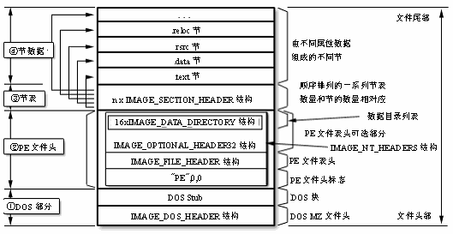

图1 PE文件结构图

市面流行软件加壳技术主要使用加密和压缩算法，加壳工具对PE文件的输入表和硬编码部分进行加密和压缩。采用压缩和加密方式进行软件加壳，压缩或加密算法存在于加壳工具中可以不被破解者发现，但解压缩或解密算法均存在于公布的软件中。在软件执行的时候，系统的执行权限会首先进入解压缩或解密算法引擎中，破解者可以反汇编这部分代码，通过对解压缩或解密算法引擎的分析，逆向分析出软件相应的解压缩或解密算法，从而可以编写相应的破解软件壳的程序，自动对加密过的程序进行破解，开发新的壳迫在眉睫，成为软件保护者的研究方向。随着虚拟机引擎技术的发展，通过虚拟机加壳方式加密的程序难以被破解，成为当今软件保护最流行的方式之一。

- 虚拟机引擎保护技术基本原理
虚拟机是一种解释执行系统(例如Visual Basic 6中的PCODE编译方式)。解释执行语言(例如Ruby、Python、Lua和.NET等)就是类似虚拟机引擎解释执行^{[3]}。虚拟机是相对实际存在的计算机而言的，如果把虚拟机的概念抽象一点描述，可以认为虚拟机是在某一个环境上模拟另一种环境运行情况的软件^{[4]}。
被加密的软件都是经过虚拟机编译器处理的后的，其中的可执行硬编码都已经变成伪指令，即使破解者进入到虚拟机中跟踪虚拟机的解释器算法，由于每一套虚拟机的指令的不同，破解者将很难理解经过处理后的指令，破解者如果想正确逆向这样的软件，就必须对虚拟机的引擎进行深入的研究，通过不断的反复对比试验和猜测，最后形成伪指令和原始指令的对应关系，就像在破解一套摩尔斯电码但是不知道电码的字典一样，这样可以大大增加破解的难度和破译成本，也正是由于这种破解难度，虚拟机保护已经成为软件保护者的趋势。
- 虚拟机加壳设计与实现
本系统虚拟机加壳方式由以下几个模块构成:可执行文件加载模块、虚拟机编译模块、输入表建立模块、区域块压缩模块、资源数据处理模块、反调试模和外壳模块，虚拟机处理流程如图2所示。
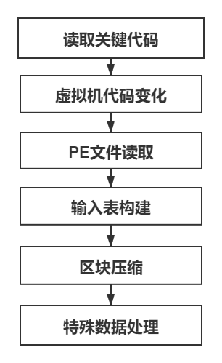
图2 加壳程序流程图

一个虚拟机由CPU Context(虚拟CPU环境)、解释器、编译器和和指令系统组成^{[5]}。

3.1 虚拟CPU环境
程序执行过程中由虚拟机对程序中伪指令代码解释执行，解释器将硬编码转换成伪指令后，解释器也需要将CPU的所有寄存器中的值需要保存下来，由于解释器的运行和原代码运行时是两个堆栈和寄存器环境，在软件层面，CPU的寄存器值一直在解释器和原代码之间不断切换，需要提前定义数据结构存储虚拟机处理器寄存器的值，本系统使用VTCPUDATA数据结构存储寄存器值，它的定义如下
Struct VTCUPDATA{//虚拟机处理器内部结构定义
VTBYTES accumulator; //累加器
VTBYTES stackPointer; //堆栈指针
VTBYTES basePointer; //基址指针
VTBYTES programCounter; //程序计数器
VTBYTES indexRegister; //变址寄存器
VTBYTES instructionRegister; //指令寄存器
VTBYTES basePointer; //基址指针
Bool z,p,c; //标志寄存器
};

3.2 编译器
本系统所使用的的编译器与JAVA等解释语言的编译器相似，其作用是把需要加壳软件中的硬编码执行解释成自己设定的执行系统^{[6]}，所有汇编指令与伪指令代码一一对应，编译过程在加壳过程中，加壳模块中包含编译器,编译器核心代码如下:
Switch(tookcat){
case ASSLCODE：//汇编指令处理过程
ed = code->edcode(words);
if(ed == VTCODE_no)
{
errors = true;
}
code->mem[lc] = ed;
lc = ( lc + 1) % LAGESIZE;
break;
case REFLABEL;
}

3.3 解释器
被加壳软件的原始代码都已被改变，操作系统和调试程序都已不能正确识别汇编指令，解释器在软件核心代码执行前运行，负责将加壳软件中的伪代码转换为操作系统和调试器能识别的代码。循环中进行实际运行的取指令、分析解释、执行指令过程，直到运行程序执行完毕或者运行时出现错误,其核心代码如下:
do {
intel.reg = mem[intel.pc];//从内存中取指令到指令寄存器
pcnow = intel.pc; //保存PC的先前值
increment(intel.pc);//下一条将要执行的指令地址
if(tracing)
trace(results, pcnow);//输出全部CPU内部寄存器值
switch(intel.reg){//根据指令值，转入相应的处理
case VM_NOP:
break;
}while(1);

3.4 指令系统
与硬指令不同，伪指令既不参与程序执行也不会被汇编成机器码，伪指令是本系统单独设计的一套指令系统，它是原始的硬编码在解释器加壳后产生的中间伪指令代码，这些代码本身不参与实际运行，目的对硬编码进行一次加密，让即使懂得硬编码反汇编的破解人员也难以理解其意义，其本质如同没有拿到摩尔斯电码字典的破解人员在破解摩尔斯电码一样，如果破解人员想要破解本系统，必须拥有硬指令和伪代码之间的编码字典。
在虚拟机系统中，原指令和伪指令都需要形成一一对应关系，本系统的指令系统较为简单，仅仅实现基本操作指令，其中包括算数运算、输入输出、跳转等基础指令共59条，用枚举类型存储指令表，枚举类型定义如下:
enum VMCODEOP{
VM_NOP,VM_INB,VM_INA,VM_OTI,VM_TAX,VM_INI,VM_DEC,VM_INCX,VM_INC,VM_CMC,VM_CLRX,VM_CLRC
};
4 外壳程序设计
外壳程序是加密算法的核心，本系统采用区块压缩的方式，对可执行文件的节区进行合并压缩，输入表采用动态构建加载的方式，对程序进行加密。

4.1 区块的压缩
可执行文件中，区块必须按照块对齐粒度的整数倍对齐，不如对齐粒度大小的区块剩余空间用0填充，所以存在两个区块中间存在冗余数据的情况，本系统通过消除冗余数据实现了区块的压缩，区块的压缩决定破解者还原加壳程序的繁琐程序，本系统中，使用了相应减小程序体积的压缩算法，通过压缩区块之间的空隙和对多个区块进行统一整合提高了程序的压缩率。
通过压缩内存页尾部未被使用的空间，可以减少区块数量并压缩程序体积。能否被成功以及有效率的压缩取决于可执行文件中两个区块的结尾未被使用的空间加起来是否大于一个内存项。区块合并并不是简单的消除区块之间的空隙，可执行文件中的代码和数据在磁盘和内存中的具体地址是不同的，代码是以虚拟地址存在于内存中，数据是以文件地址存在于磁盘中，必须通过修改可执行文件中的的PE文件头中的区块表的数据，让合并后的区块地址与修改后的地址相对应。
在压缩区块过程中有一些区块比较特殊不能被合并，像资源块、调试快和输出块，这种数据只能被操作系统识别，如果移动位置，会出现操作系统识别不对应等问题。

4.2 输入表动态构建
输入表的处理方式每种加壳软件不尽相同，也是加壳软件中最重要的部分，加壳软件的安全性能很大程序取决于输入表在程序中的加密方式。破坏原程序的输入表几乎是必备功能，输入表在加密后的存储形式不能被调试工具识别，由于输入表在运行时要参与函数调用，必须在函数调用时将输入表中的函数地址指针指向真正的函数地址，所以本系统使用运行缓冲重构输入表方式，程序边执行边对输入表进行重构恢复，输入表的结构如图3所示。
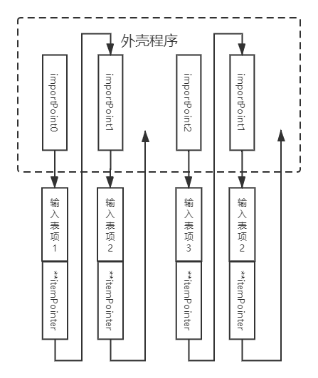
图3 输入表结构图

4.3程序加壳后的运行过程
程序在执行时，操作系统加载器分析可执行文件头部信息，可执行文件壳中的解释器会首先执行，恢复原代码的执行环境，并读取预先设定的寄存器中的值对伪指令代码进行边解释边执行，在每执行一条伪指令后，通过虚拟机的寄存器值定位下一条指令的位置，并由解释器恢复栈平衡，重复取值、解释、调度、执行的操作，直到所有伪指令代码得到运行，解释流程如图4所示。
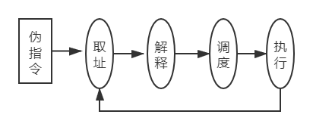
图4加壳后软件执行流程
5实验结果
为了说明本系统采用的虚拟机加壳的优点，故使用传统加密保护程序VMProtect3.4、Armadillo、Themida5.0、EXECryptor2.0对Windows10下Calculator.exe程序进行加壳保护，并使用PEiD0.95、FFI、FBA16、File Scanner等检测、脱壳工具对加壳后的Calculator.exe程序侦壳、脱壳，实验结果如表1所示，图标中的“+”表示能被侦壳工具或者脱壳工具分析,“-”表示不能被侦壳工具或者脱壳工具进行分析。
表1 侦壳工具探测结果
 | VMProtect | Armadillo | Themida | 本系统
PEiD | + | + | + | -
FFI | + | + | + | -
FBA | + | + | + | -
使用当今流行调试软件ODbug、IDA6.0、Windbg进行调试分析，以上三种软件的分析结果表2所示，图标中的“+”表示可以被逆向调试分析，“-”表示不能被逆向调试分析。
表2 调试软件分析结果
 | VMProtect | Armadillo | Themida | 本系统
ODbug | - | - | - | -
IDA6.0 | - | - | - | -
Windbg | - | - | - | -
结果显示采用虚拟机加壳方式ODbug、IDA6.0、Windbg调试工具都不能识别，本系统采用的虚拟机加壳方式同样不能被调试软件直接调试，说明本系统反调试功能是良好的。
本系统使用了节区表压缩算法，对节区中的冗余数据进行了合并处理。并使用压缩壳和加密壳对系统自带软件Calculator、notepad、windows media player程序进行压缩和加密，压缩工具为ASPack、UPX和FSG，加密工具为VMProtect、ACProtect和Armadillo，与本系统的对比结果如表3、表4所示。
表3 压缩壳平均压缩率探测结果
 | 平均压缩率
ASPack | 41.12%
UPX | 53.42%
FSG | 40.04%
表4 加密壳平均文件扩大倍率探测结果
 | 平均文件扩大倍率
VMProtect | 123.12%
ACProtect | 150.43%
Armadillo | 145.23%
本系统 | 120.78%
压缩壳的目的是为了减小可执行文件的磁盘占用空间，故压缩后的文件体积会比原程序小。加密壳的目的是为了提高本系统的安全性，会在可执行文件中加入需要加密的部分，导致加密后的体积增大。 本系统的文件扩大倍率小于已有流行的加密壳，在安全性上也有反调试的功能，不能被调试软件分析，由此证明，本系统在安全性和压缩性上优于已有加密壳。
实验表明采用虚拟机加壳方式不能被市面流行调试工具逆向分析，使用区块压缩的压缩率也比已有的虚拟机加壳方式的压缩率要高，使得程序被加壳后占用磁盘空间更小。本系统采用虚拟机加壳算法对软件进行加密，虚拟机加壳算法改变了程序中执行代码的结构和内容，将可执行代码全部转换为调试器不能识别的伪指令，在程序的执行代码区域几乎不存在可以直接执行的指令，执行虽然运行速度方面存在不足，但压缩率和安全性已优于市面上流行加壳软件。

参 考 文 献：
- BSA and IDC.Seventh Annual BAS and IDC Global Software Piracy Study.http://portal.bsa.org/globalpiracy2019/index.html. 05.
- 锻钢.加密与解密.4版.电子工业出版社 July.2018
- 朱根标,张凤鸣,王金干,陈华勇．一种PE文件RSA验证加密算法[J]．空军工程大学学报（自然科学版）,2005,006(004):67-69
- 赵北庚．基于PE融合原理的Wimdows可执行文件加壳方法研究[J]．信息系统工程,2016,000(010):57
- 谭小兰,邓作杰,陈华光,王栋．一种基于CRC32编码的PE可执行文件加密方法[J]．湖南工程学院学报（自然科学版）,2008,018(001):48-50
- 张萌．基于可执行文件的信息隐藏算法研究[D]．中北大学,2014

